Bewerbungsportfolio für die Beteiligung an der Ausschreibung zum Preis für demokratische Schulentwicklung 2023

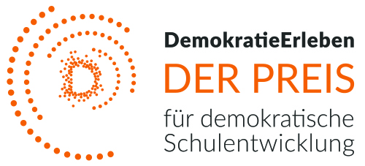

Hinweise zum Ausfüllen des Bewerbungsportfolios:
Auf der Webseite sind sowohl die beiden Schwerpunktbereiche als auch die acht Entwicklungsbereiche des Preises für demokratische Schulentwicklung aufgeführt.
Die beiden Qualitätsfelder Diversität und Partizipation sollen im Folgenden in allen Entwicklungsbereichen beschrieben werden. Bei jedem Entwicklungsbereich können Sie anhand folgender Fragen ihren (geplanten) Veränderungsprozess beschreiben:
- Wo stehen wir?
- Wohin wollen wir?
- Wie können wir es realisieren?
- Wie können die Veränderungen nachhaltig etabliert werden?
Genauere Informationen finden Sie auf der Webseite. Bei Fragen zu Auswahlverfahren oder bei Bedarf zur Unterstützung bei der Bewerbung wenden Sie sich gerne an die Ansprechpersonen:
Franziska Krüger: franziska.krueger@degede.de
Petra Linzbach: petra.linzbach@degede.de
Ulrike Kahn: ulrike.kahn@degede.de
Christian Weilniak: christian.welniak@degede.de
Wir bitten darum, die Bewerbungen zum „DemokratieErleben - Preis für demokratische Schulentwicklung“ über das Anmeldeformular auf der Webseite hochzuladen.

Name der Schule:
Förderung demokratiebezogener Kompetenzen
Lerngruppen/Schulklassen
Lernkultur
Schulkultur
Schulöffnung und Kooperationen mit außerschulischen Trägern
Personalentwicklung
Schulmanagement
Schulprogramm
Weitere Anmerkungen (bei Bedarf)

